Parkour – Le árt du deplacement

1.B Marek Horňak

Obsah

[1. Prirodzená metóda 3](#_Toc68977498)

[1.1. Georges Hébert 3](#_Toc68977499)

[2. David Belle a Yamakasi 4](#_Toc68977500)

[2.1. Yamakasi 4](#_Toc68977501)

[3. Prvky 5](#_Toc68977502)

[4. Základ dobrého filmu 6](#_Toc68977503)

[5. Svetoví predstavitelia 6](#_Toc68977504)

[6. Štatistika obľúbenosti 7](#_Toc68977505)

[6.1. Tabuľka 7](#_Toc68977506)

[6.2. Graf 7](#_Toc68977507)

[7. Zdroje 8](#_Toc68977508)

**Zoznam obrázkov**

[Obrázok 1 Preskoky 3](file:///C:\Users\acer\Desktop\API_Word%20-%20Parkour.docx#_Toc68977843)

[Obrázok 2 Tréning francúzskych vojakov 3](file:///C:\Users\acer\Desktop\API_Word%20-%20Parkour.docx#_Toc68977844)

[Obrázok 3 Georges Hébert 3](file:///C:\Users\acer\Desktop\API_Word%20-%20Parkour.docx#_Toc68977845)

[Obrázok 4 Yamakasi už bez Bella a Foucana 4](file:///C:\Users\acer\Desktop\API_Word%20-%20Parkour.docx#_Toc68977846)

# Prirodzená metóda

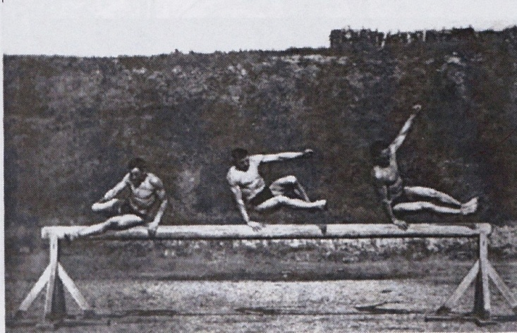Kľúčovou osobou pri vzniku parkouru sa stal Georges Hébert, ktorý začiatkom 20. storočia vytvoril vlastný systém prirodzenej telesnej výchovy a fyzických cvičení. Tento francúzsky teoretik a inštruktor pôsobil u vojenského námorníctva. Počas svojej vojenskej služby cestoval po celom svete, kde sa inšpiroval pohybovými schopnosťami a fyzickou zdatnosťou domorodých národov. Fascinovalo ho ich správanie, dokonale späté s prírodou, ktoré vychádzalo z prirodzených inštinktov a pohybov. Po návrate z ciest sa stal inštruktorom fyzickej výchovy námornej pechoty v Lorient, kde začal pracovať na novom systéme telesnej výchovy. Jeho cieľom bolo vytvoriť silné bytosti, ktoré dokážu výborne ovládať svoje telo, bežať, skákať, loziť, plávať, brániť sa a udržiavať rovnováhu. Spolu s francúzskymi vojakmi teda vytvorili systém prekážkovej dráhy pod názvom parcours du combattant.

Obrázok Preskoky

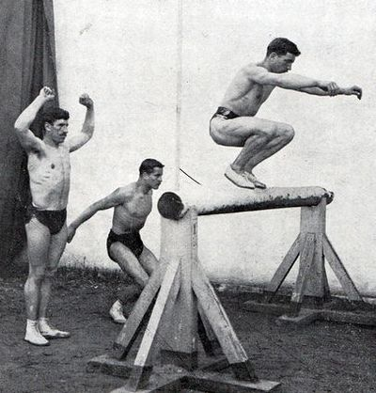Prirodzená metóda obsahuje:

Obrázok Tréning francúzskych vojakov

1. Chôdza
2. Beh
3. Dopad na štyri končatiny
4. Lezenie
5. Skákanie
6. Balanc
7. Dvíhanie a prenášanie
8. Hádzanie
9. Sebaobrana
10. Plávanie

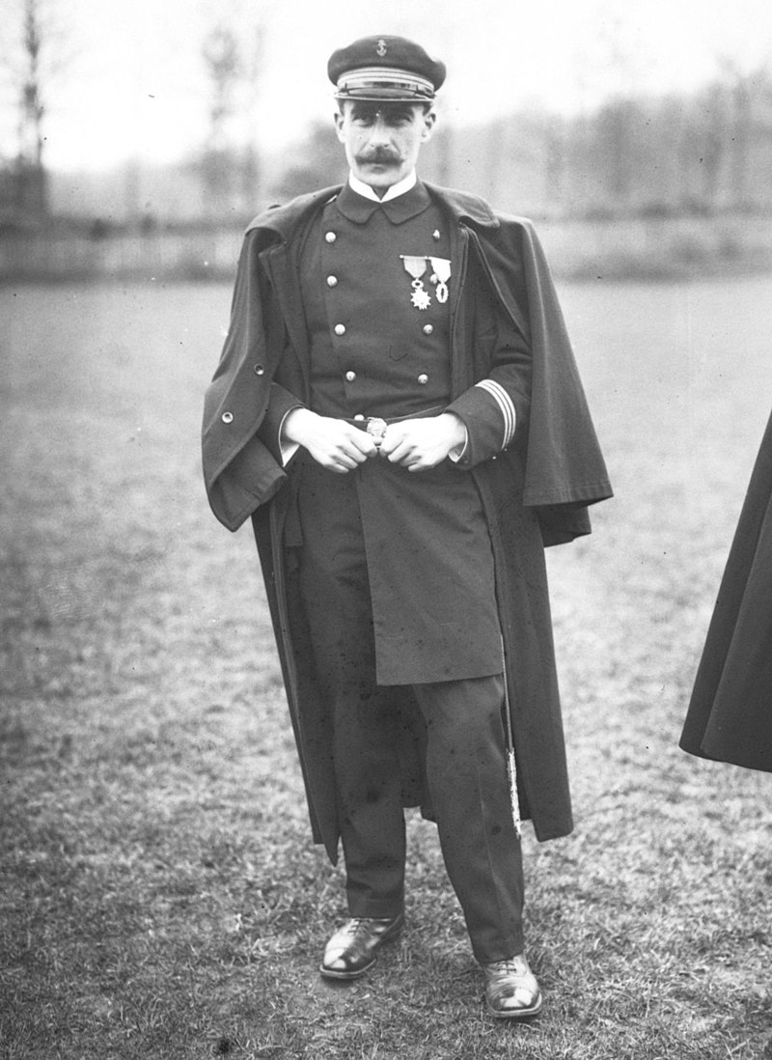

Obrázok Georges Hébert

* 1. Georges Hébert

Georges Hébert (27. apríla 1875 - 2. augusta 1957) bol priekopníkom telesnej výchovy vo francúzskej armáde, ktorý vyvinul systém telesnej výchovy a výcviku známy ako „la méthode naturelle“ („Prirodzená metóda“) alebo hebertizmus (postavený na jeho mene), ktorý kombinoval výcvik najrôznejších fyzických schopností s tréningom odvahy a etiky.

# David_Belle_NewYorker.jpgDavid Belle a Yamakasi

David Belle (\* 29. apríl 1973, Fécamp, Francúzsko) je francúzsky herec, traceur a športovec. Ktorého preslávil hlavne film Okrsok 13 Narodil sa v departemente Seine-Maritime v Normandii. Pochádza z jednoduchej rodiny žijúcej na okraji Paríža. Jeho starý otec Gilbert Kitten, otec Raymond Belle a brat Jeff Belle boli veľmi skúsení záchranári francúzskeho hasičského zboru. David Belle je považovaný za zakladateľa a predného predstaviteľa parkouru (umenie premiestnenia).

Prvých 14 rokov svojho života Belle trávil v rodnom mieste Fécamp, neskôr v Les Sables d'Olonne, kde sa prejavila jeho chuť pre akciu a rýchly pohyb. Vyniká v atletike, gymnastike, horolezectve a bojovom umení. Bol veľmi inšpirovaný dedkom z matkinej strany Gilbertom Kittenom, ktorý v ňom vyvolával snahu pomáhať druhým. V roku 1988 vo svojich 15 rokoch Belle opustil školu a išiel na všeobecnú strednú školu, potom sa presťahoval do Lisses v blízkosti Paríža, kde nastúpil do povinnej vojenskej služby. V tej dobe získal Certifikát Francúzskeho národného červeného kríža a Certifikát vedúceho gymnastiky UFOLEP. Potom, čo nastúpil do hasičského zboru, so snahou nasledovať kroky otca a dedka, bol dočasne prepustený pre zranenie zápästia. Z osobných dôvodov sa ku zboru už nevrátil.

**„To je jednoduché, máme dve ruky, aby sme chytali veci. Môžeme sa chytiť vecí tak, aby sme sa premiestnili. Môžeme sa zdvihnúť, pritiahnuť. Vďaka nohám môžeme behať a skákať. Môžeme plávať. Myslím, že keď človek trénuje parkour uvedomuje si, čo znamená sloboda.“ David Belle**

## Yamakasi

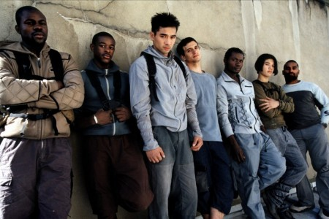 David si získal veľmi blízkych priateľov u dospievajúcej mládeže s podobnou chuťou k pohybu. Neskôr spoločne vytvorili skupinu Yamakasi (Yann Hnautra, Frédéric Hnautra, David Malgogne, Sébastien Foucan a Kazuma), čo v preklade znemená – silná duša, silné telo. Skupina čelila výzvam, ktoré ich prinútili nájsť fyzické a duševné sily, aby uspeli. Medzi príklady patril tréning bez jedla a vody alebo spánok na zemi bez prikrývky. Spoločne rozvíjali svoje schopnosti a šírili parkour do celého Francúzska hlavne vďaka reportážam francúzskej televízie TF1. Po tom, ako zo skupiny odišiel David Belle a Sébastien Foucan, skupina natočila rovnomenný film Yamakasi. David Belle ho označil ako „prostitúciu umení“. Skupina sa neskôr síce úplne rozpadla, ale jej posolstvo sa dodnes šíri po svete.

Obrázok Yamakasi už bez Bella a Foucana

# Prvky

Preskoky: Prvky s využitím steny: Prvky s využitím zábradlia: Dopady:

Lazy Wall climb Rúčkovanie Landing (dopad na 4 končatiny)

Speed vault Wall run Výmyk Precise

Speedstep Tic – tac Laché Crane

Reverse Catleap Balanc Drop + roll

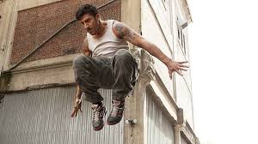Shoulder vault Slide

Two-hander Wall push

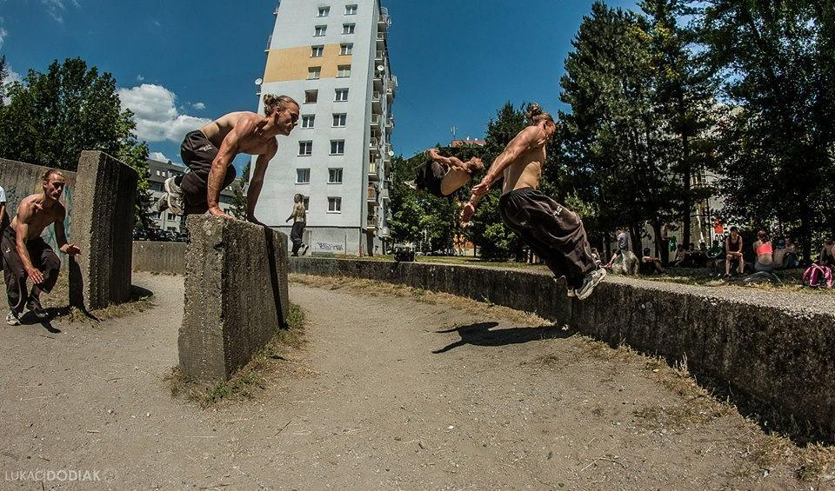Kong

Dash

Kash

Turn vault

Gate vault

Pop

No contact

Underbar

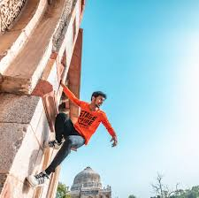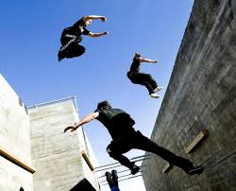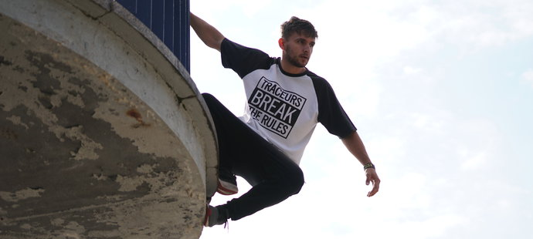

# Základ dobrého filmu

Filmy obsahujúce parkour sú väčšinou plné akcie a kúskov, ktoré divákom vyrážajú dych. Vo veľa filmoch s parkourom obohatených o kaskadérske kúsky hral známy herec a kaskadér Jackie Chan. Dnes má parkour miesto v každom lepšom akčnom filme a často krát v nich slovo „parkour“ nepadne ani raz.

|  |  |
| --- | --- |
| Film | Rok |
| Vtedy na východe | 2000 |
|  | 2001 |
| Šanghajskí rytieri | 2003 |
| Jump London | 2003 |
| Okrsok 13 | 2004 |
| Casino Royale | 2006 |
| Smrtonosná pasca 4.0 | 2007 |
| Qantum of solace | 2008 |
| Princ z Perzie: piesky času | 2010 |
| Freerunner | 2011 |
| Bourneov odkaz | 2012 |
| Okrsok 13: Ultimátum | 2013 |
| Brick Mansions | 2014 |
| Tracers - nepolapiteľní | 2015 |
| Assassins Creed | 2016 |
| Underground | 2019 |

Tabuľka Filmy s parkourom

# Svetoví predstavitelia

Okrem Davida Bella, ktorý parkour založil, existuje niekoľko svetovo známych a uznávaných traceurov[[1]](#footnote-2).

***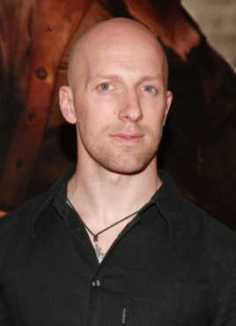Cyril Raffaelli*** (\*  1. Apríl 1974 ) je francúzsky herec, choreograf a majster bojových umení. Začínal ako kaskadér vo filmoch Double team , Muž so železnou maskou a Johanka z Arku . Významnou rolou sa mu stal film Taxi, Taxi2 . Ďalej sa prepracoval na špičku s filmom Okrsok 13 ktorý ho poslal do Hollywoodu. Tam ukázal svoje herecké schopnosti vo filme Smrtonosná pasca 4.0 .

***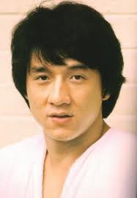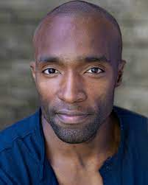Jackie Chan*** je preslávený kung-fu a akčnými filmami, pre jeho akrobatický štýl, humorné načasovanie, používanie rekvizít, vrátane nábytku a iných improvizovaných zbraní. Chan hral vo vyše 100 filmoch a je jednou z najznámejších ázijských filmových hviezd na svete. V Ázii je populárny aj ako spevák, vydal okolo 20 albumov.

***Sébastien Foucan*** (narodený 27. mája 1974 v Paríži) je francúzsky freerunner guadeloupského pôvodu. Je zakladateľom freerunningu a považuje sa za jedného z prvých vývojárov parkouru. Foucan, známy svojimi názormi na filozofiu parkouru a freerunu , zdôrazňuje potrebu školenia v oblasti osobnej bezpečnosti a udržiavania pozitívneho vnímania týchto aktivít verejnosťou.

# Štatistika obľúbenosti

## Tabuľka

|  |  |  |  |
| --- | --- | --- | --- |
|  |  | Zhliadnutia na Youtube | Najobľúbenejší šport |
| Športy | Parkour | 222688664 |  |
| Freerunning | 113072699 |
| Skateboarding | 73992745 |
| Surfing | 70457389 |
| Horská cyklistika | 69328950 |
| BMX | 39835564 |
| Snowboarding | 17145817 |
|  | Priemerná sledovanosť |  |  |

Tabuľka Obľúbenosť športov

## Graf

Graf Grafické znázornenie obľúbenosti

# Zdroje

<https://sk.wikipedia.org/wiki/Parkour>

<https://en.wikipedia.org/wiki/Georges_H%C3%A9bert>

<https://cs.wikipedia.org/wiki/David_Belle>

<https://www.parkour.sk/sk/historia-parkouru-24-c/>

<https://pt.wikipedia.org/wiki/Yamakasi>

<https://www.borntotrick.sk/tipy-na-parkour-filmy-od-klasiky-az-po-akcne-marvelovky/>

<https://filmy.showbiz.cz/vyhledavac/parkour/>

<https://cs.wikipedia.org/wiki/Cyril_Raffaelli>

<https://sk.wikipedia.org/wiki/Jackie_Chan>

<https://en.wikipedia.org/wiki/S%C3%A9bastien_Foucan>

<https://thelondontraceur.wordpress.com/2013/11/13/parkour-vs-bmx-how-popular-is-parkour-compared-to-other-extreme-sports/>

1. Človek, ktorý sa venuje parkouru [↑](#footnote-ref-2)